南部辦事處： 【印刷品】
80045 高雄市新興區民生一路206號9樓之3
電話：(07)229-8311 傳真：(07)229-9095


財團法人罕見疾病基金會 南部辦事處
--108年罕病家屬繪本閱讀分享班
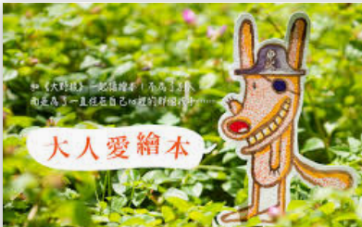
心領神
繪本只有小朋友可以讀嗎？
你知道也有專屬成人的繪本嗎？
透過繪本的閱讀，能激發您的想像力與聯想力
繪本能親子共讀讓親子關係更美好、能帶來心靈療癒、能記錄生活
繪本擁有文學、藝術與教育價值
邀請您透過參加閱讀分享班，與其他家屬來一場心領神會的激盪

- 主辦單位：財團法人罕見疾病基金會
- 活動日期：108年8月6日、9月3日、10月8日、11月5日(星期二)
晚間18:30-20:00共4場
 活動地點：南部辦事處活動教室 (高雄市新興區民生一路206號9樓之3)
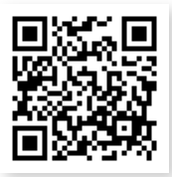
- 活動帶領者：本會南部辦事處張僖珍、廖敬宜社工
 參加對象：罕見疾病病友之家屬與主要照顧者10名
- 報名方式：1.將報名表填妥後郵寄至800高雄市民生一路206號9樓之3
2.傳真至(07)229-9095
3.線上表單：(掃描右側條碼也可以報名)
- 報名截止日：即日起至8月5日(一)止聯絡窗口(07)229-8311轉12洽張僖珍社工師
- 活動流程：
時間 | 8/6(二) | 9/3(二) | 10/8(二) | 11/5(二)
18:00-18:30 | 報到
18:30-19:30 |   繪本閱讀
19:30-20:00 | 分享與交流
20:00 | 賦歸

財團法人罕見疾病基金會南部辦事處
108年罕病家屬繪本閱讀分享班 報名表
報名者姓名： | 年齡： | 性別：
與病友關係： 病友姓名： 疾病名稱：
連絡電話：
對團體的期待：
資料運用聲明暨同意書
提醒您！個人資料保護法於101年10月1日開始施行。為保障您的權益，本會有義務在報名時先行告知，在課程期間會由本會指派之攝影志工，不定時於課堂中有拍照或攝影之行為，主要是為了收集成果展等相關活動之影像製作，並作為本會相關成果、網站、會刊等公益宣導運用。如果收集影像之行為使您不舒服，課程期間您有權要求本會停止拍攝或將相關影像做為其他用途。
□同意 □不同意
立同意書人簽名：
地址：800 高雄市新興區民生一路206號9樓之3
電話：（07）229-8311轉12 聯絡人：張僖珍 社工師 線上表單：
傳真：（07）229-9095 (請來電確認是否完成報名)
活動地點地圖：
交通方式：
▲開車或機車：民生一路與復興一路交叉口，路邊停車。
▲公車：52號公車、72號公車「高雄高商站』下車，步行約5分鐘。36號公車「復興路口站」下，步行約2分鐘。

▲捷運：信義國小站(3號出口)，步行約10-15分鐘。

你目送我冒險起飛
牽掛如風一路緊隨
用微笑「心領神會」
相知會召喚春天 在冬日點燃火焰
相惜會鐫刻紀念 曲折是感人體驗

摘自莫文蔚心領神會歌詞

